**Tugas Pertemuan Ke – 3**

**Bab 3 : View dan View Grup**

|  |  |
| --- | --- |
| **Nama** | Alfina |
| **Nim** | 2018041 |
| **Kelas** | A |
| **Pemberi Tugas** | Berliana Nurien Windiantika (2018118) |

1. **Nama projek yang ditugaskan (Membuat Tampilan View dan View Grup).**
2. **Langkah – langkah pengerjaan**
3. Membuat project baru pada Android Studio dengan memilih New Project seperti pada gambar dibawah

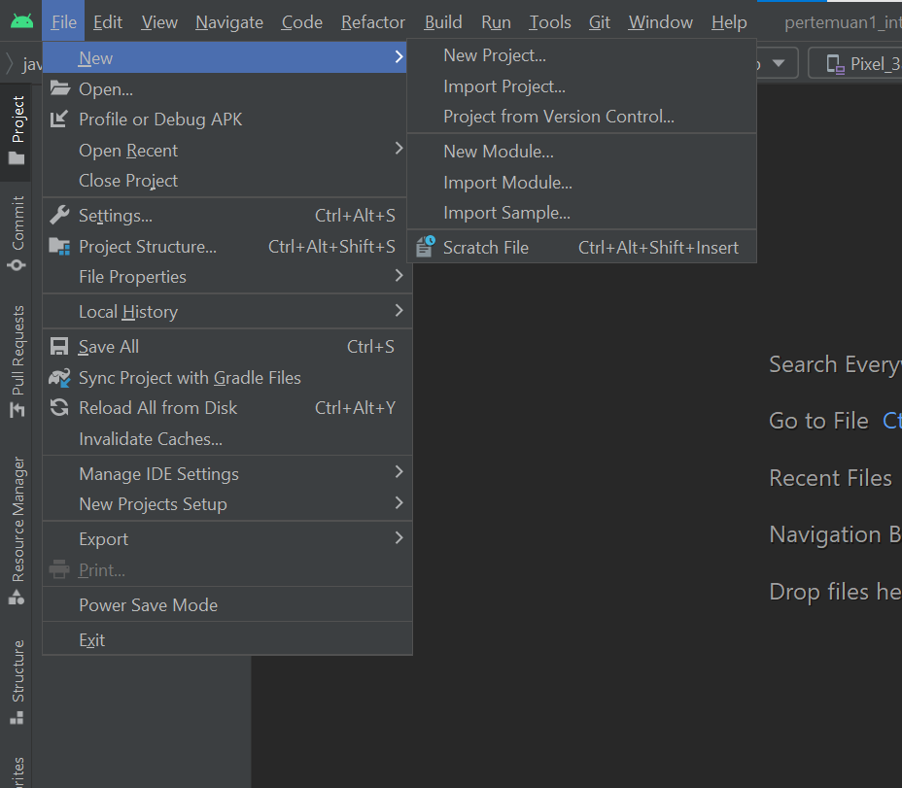

#### Halaman Awal Android Studio

1. Praktikan memilih “Empy Activity” pada “Phone and Tablet” seperti pada gambar dibawah

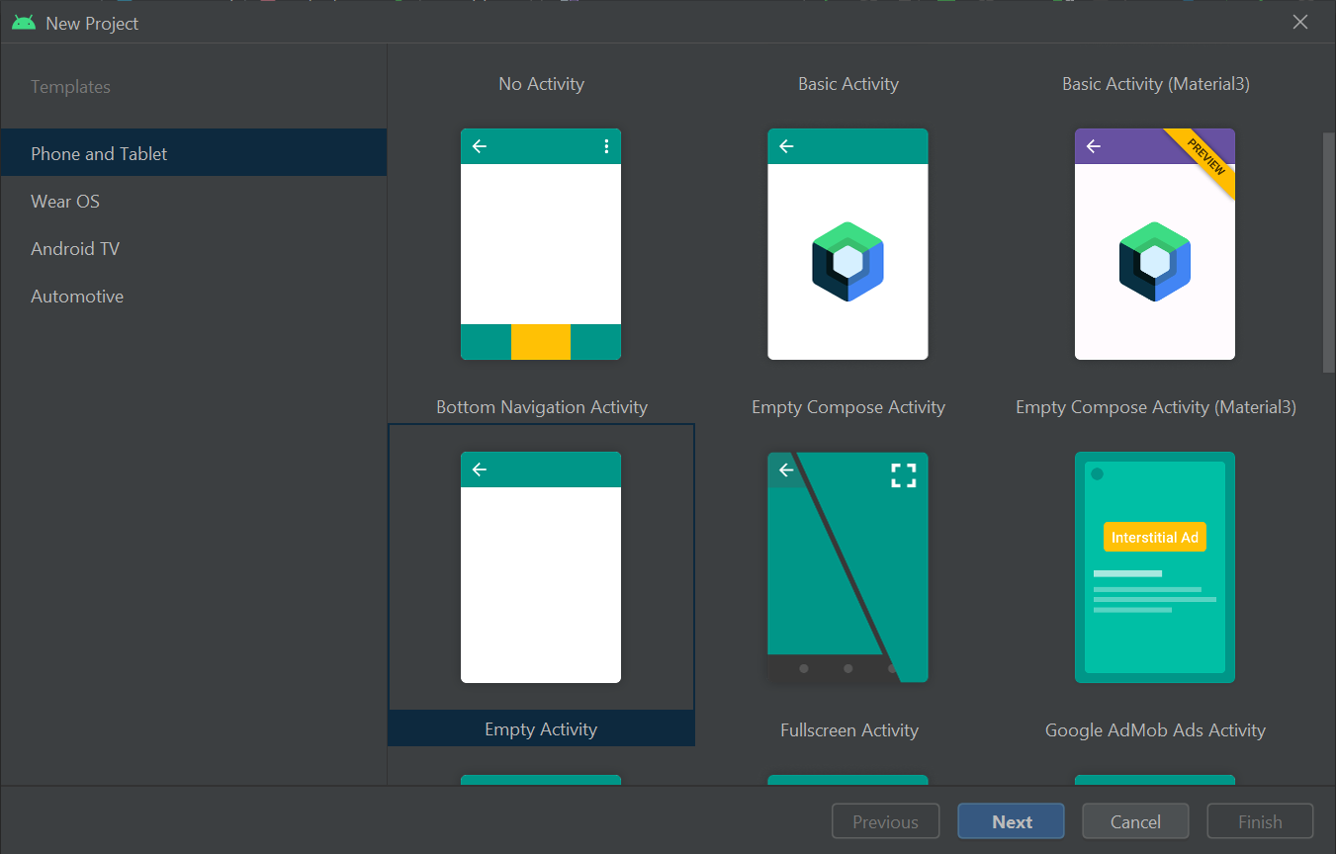

#### Empty Activity pada Phone and Tablet

1. Mengisi identitas project seperti pada gambar. Disarankan memakai minimum SDK 27 ( Android 8.1 Oreo ). Jika sudah klik finish

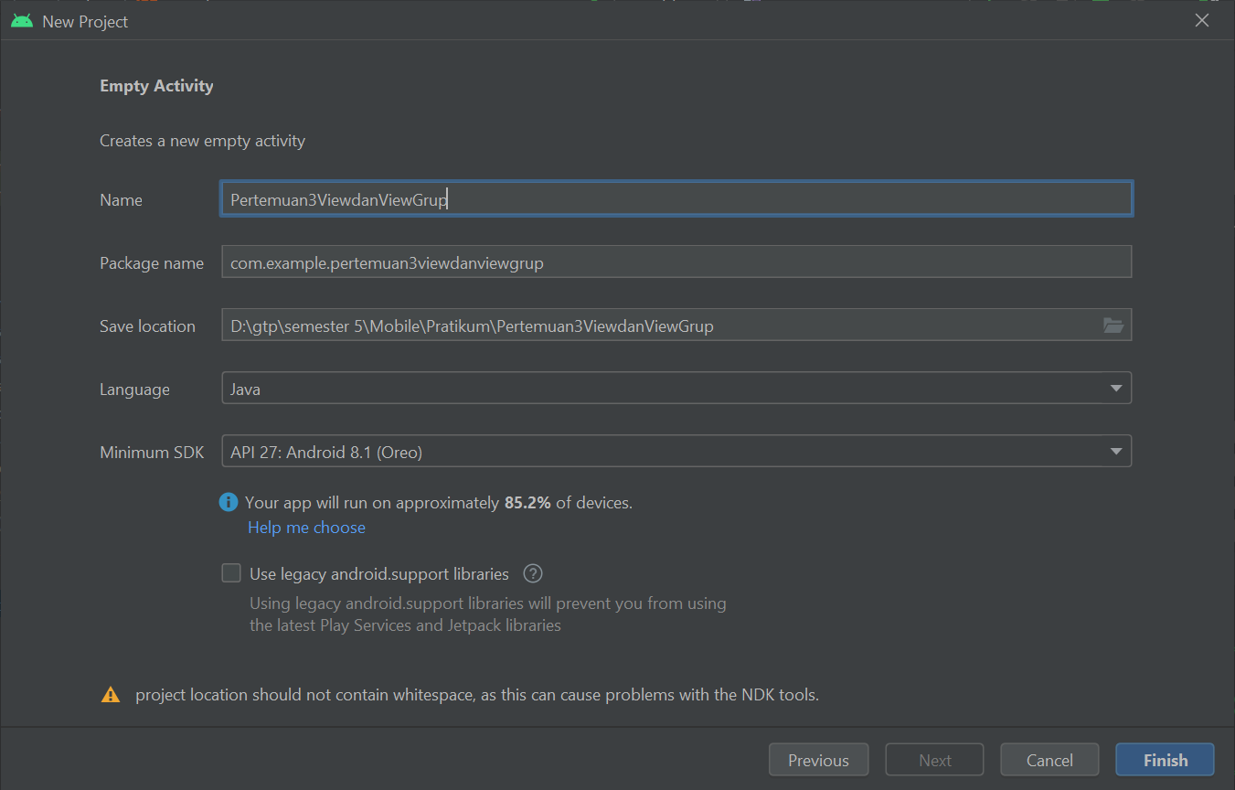

#### Mengisi Identitas Project

1. Yang pertama adalah membuat *icon - icon*. Pergi ke folder *drawable* >> *New* >> *Vector Aset*

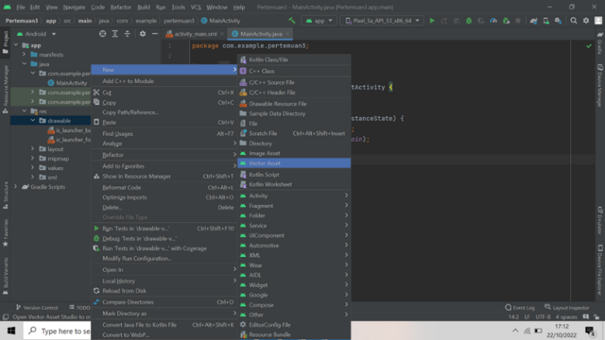

#### Tampilan *New Vector Aset*

1. Klik ikon pada “*Clip Art*” lalu pilih ikon yang sudah disediakan oleh android studio, kalian cari 4 ikon yaitu *star half*, *star rate*, *arrow back*, dan *favorite border*

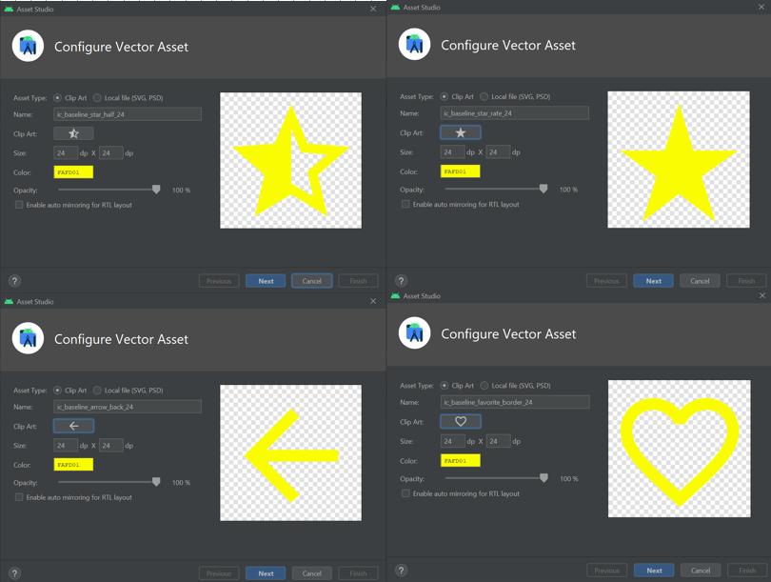

#### Tampilan *Clip Art*

1. Setelah membuat *icon-icon*, maka *resource* vektor akan muncul pada folder drawable

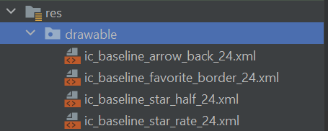

#### Tampilan *Icon* pada *Drawable*

1. *Drag and drop* bahan gambar praktikum yang sudah disiapkan ke dalam folder res > drawable

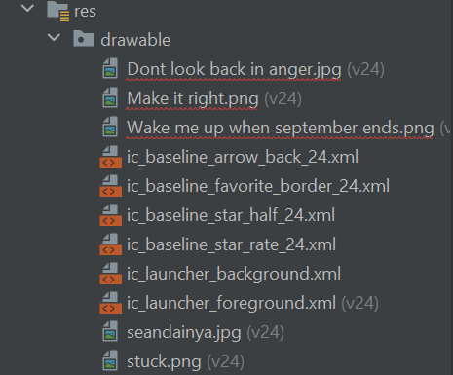

#### Tampilan Bahan pada *Drawable*

1. Kemudian klik file *values* > *double* klik colors.xml, lalu ubah *code* dalam colors.xml menjadi seperti dibawah.

|  |
| --- |
| <resources>  <color name="purple_200">#FFBB86FC</color>  <color name="purple_500">#FF6200EE</color>  <color name="purple_700">#FF3700B3</color>  <color name="teal_200">#FF03DAC5</color>  <color name="teal_700">#FF018786</color>  <color name="black">#FF000000</color>  <color name="white">#FFFFFFFF</color>  <color name="grey_dark">#131313</color>  <color name="grey_card">#201F1F</color>  <color name="yellow">#FDFD1F</color>  <color name="white_blur">#BDBDBD</color>  </resources> |

*Source code* di atas adalah *source code* pada colors.xml yang digunakan untuk mengedit warna (background, teks, *image*) pada aplikasi android yang dibuat. Kode warna yang dibuat pada colors.xml akan digunakan pada *layout activitynya*.

1. Kemudian pilih *res* > *layout* > activity_main.xml. Lalu ubah *code* dalam activity_main.xml

|  |
| --- |
| <?xml version="1.0" encoding="utf-8"?>  <ScrollView  xmlns:android="http://schemas.android.com/apk/res/android"  xmlns:app="http://schemas.android.com/apk/res-auto"  xmlns:tools="http://schemas.android.com/tools"  android:layout_width="match_parent"  android:layout_height="match_parent"  tools:context=".MainActivity">  <LinearLayout  android:layout_width="match_parent"  android:layout_height="wrap_content"  android:orientation="vertical"  android:background="@color/grey_dark">  </LinearLayout>  </ScrollView> |

*Source code* di atas yaitu *source code* pada activity_main.xml yang digunakan untuk mengedit *layout* yang akan ditampilkan pada tampilan androidnya.

1. Membuat desain menggunakan *card view, relative layout* dan *image view*. Didalam *linear layout* ketikan code berikut

|  |
| --- |
| <androidx.cardview.widget.CardView  android:layout_width="match_parent"  android:layout_height="wrap_content"  app:cardCornerRadius="15dp"  app:cardUseCompatPadding="true">  <RelativeLayout  android:layout_width="match_parent"  android:layout_height="wrap_content">  <ImageView  android:layout_width="match_parent"  android:layout_height="300dp"  app:srcCompat="@drawable/seandainya"  android:scaleType="fitXY"/>  <ImageView  android:layout_width="wrap_content"  android:layout_height="wrap_content"  android:layout_margin="10dp"  android:layout_marginTop="10dp"  android:layout_alignParentStart="true"  app:srcCompat="@drawable/ic_baseline_arrow_back_24"/>  <ImageView  android:layout_width="wrap_content"  android:layout_height="wrap_content"  app:srcCompat="@drawable/ic_baseline_favorite_border_24"  android:layout_gravity="end"  android:layout_marginEnd="10dp"  android:layout_marginTop="10dp"  android:layout_alignParentEnd="true"/>  </RelativeLayout>  </androidx.cardview.widget.CardView> |

*Source code* di atas yaitu *source code* yang digunakan untuk membuat desain *card view*, *relative layout*, dan *image view* yang berada di dalam *linear layout*. Pada desain ini menggunakan *tag relative layout* dengan *layout* yang sudah di edit. Lalu ada juga untuk menampilkan gambar dari folder drawable tadi dengan menggunakan srcCompat kemudian nama file yang diinginkan

1. Jika sudah, maka tampilan seperti berikut

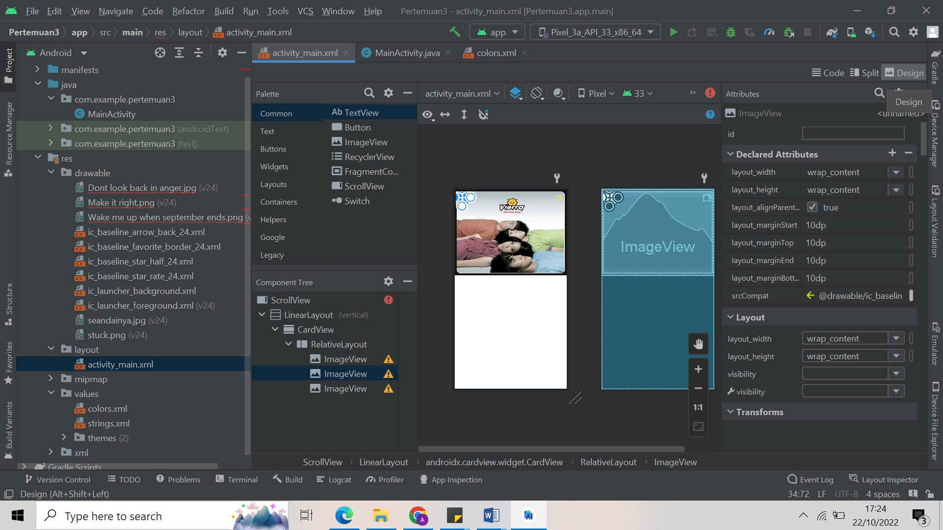

#### Tampilan *Desain* Awal

1. Membuat desain deskripsi menggunakan *card view, linear layout, text view, image,* dan *button*. Ketikan *code* berikut dibawah *card view* gambar seandainya.

|  |
| --- |
| <androidx.cardview.widget.CardView  android:layout_width="match_parent"  android:layout_height="match_parent"  app:cardBackgroundColor="@color/grey_card"  app:cardCornerRadius="10dp"  app:cardUseCompatPadding="true">  <LinearLayout  android:layout_width="match_parent"  android:layout_height="wrap_content"  android:layout_marginStart="10dp"  android:orientation="vertical">  <TextView  android:id="@+id/textView"  android:layout_width="wrap_content"  android:layout_height="wrap_content"  android:layout_marginBottom="10dp"  android:paddingStart="10dp"  android:text="Seandainya"  android:textColor="@color/white"  android:textSize="24sp" />  <LinearLayout  android:layout_width="match_parent"  android:layout_height="wrap_content"  android:orientation="horizontal">  <ImageView  android:layout_width="wrap_content"  android:layout_height="wrap_content"  app:srcCompat="@drawable/ic_baseline_star_rate_24" />  <ImageView  android:layout_width="wrap_content"  android:layout_height="wrap_content"  app:srcCompat="@drawable/ic_baseline_star_rate_24" />  <ImageView  android:layout_width="wrap_content"  android:layout_height="wrap_content"  app:srcCompat="@drawable/ic_baseline_star_rate_24" />  <ImageView  android:layout_width="wrap_content"  android:layout_height="wrap_content"  app:srcCompat="@drawable/ic_baseline_star_rate_24" />  <ImageView  android:layout_width="wrap_content"  android:layout_height="wrap_content"  app:srcCompat="@drawable/ic_baseline_star_half_24" />  <TextView  android:id="@+id/textView2"  android:layout_width="wrap_content"  android:layout_height="wrap_content"  android:layout_marginStart="2dp"  android:layout_marginTop="3dp"  android:layout_weight="1"  android:text="4.8"  android:textColor="@color/white" />  </LinearLayout>  <TextView  android:id="@+id/textView3"  android:layout_width="match_parent"  android:layout_height="wrap_content"  android:layout_marginStart="10dp"  android:layout_marginTop="15dp"  android:layout_marginEnd="15dp"  android:layout_marginBottom="15dp"  android:text="@string/deskription_lagu"  android:textColor="@color/white" />  <TextView  android:id="@+id/textView4"  android:layout_width="match_parent"  android:layout_height="wrap_content"  android:layout_marginStart="10dp"  android:text="@string/album"  android:textColor="@color/white" />  <TextView  android:id="@+id/textView5"  android:layout_width="match_parent"  android:layout_height="wrap_content"  android:layout_marginStart="10dp"  android:text="@string/genre"  android:textColor="@color/white_blur" />  <LinearLayout  android:layout_width="match_parent"  android:layout_height="wrap_content"  android:layout_marginBottom="15dp"  android:orientation="horizontal">  <LinearLayout  android:layout_width="match_parent"  android:layout_height="wrap_content"  android:layout_marginTop="15dp"  android:layout_weight="0.5"  android:orientation="vertical">  <TextView  android:id="@+id/textView6"  android:layout_width="44dp"  android:layout_height="wrap_content"  android:layout_marginStart="10dp"  android:layout_weight="1"  android:text="@string/tahun_rilis"  android:textColor="@color/white" />  <TextView  android:id="@+id/textView7"  android:layout_width="wrap_content"  android:layout_height="wrap_content"  android:layout_marginStart="10dp"  android:layout_weight="1"  android:text="@string/artis"  android:textColor="@color/white"  android:textSize="24sp" />  </LinearLayout>  <Button  android:id="@+id/button"  android:layout_width="300dp"  android:layout_height="wrap_content"  android:layout_gravity="center_vertical"  android:layout_marginEnd="15dp"  android:layout_weight="0.5"  android:text="Dengarkan Sekarang"  android:textAllCaps="false" />  </LinearLayout>  </LinearLayout>  </androidx.cardview.widget.CardView> |

*Source code* di atas yaitu *source code* untuk membuat desain deskripsi menggunakan *card view, linear layout, text view, image*, dan *button*. Digunakan untuk membuat tampilan di bawah *cardview* seandainya. Pada *source code* ini akan menampilkan deskripsi lagi, album, genre, tahun rilis, dan artis.

1. Jika sudah, maka tampilan seperti berikut

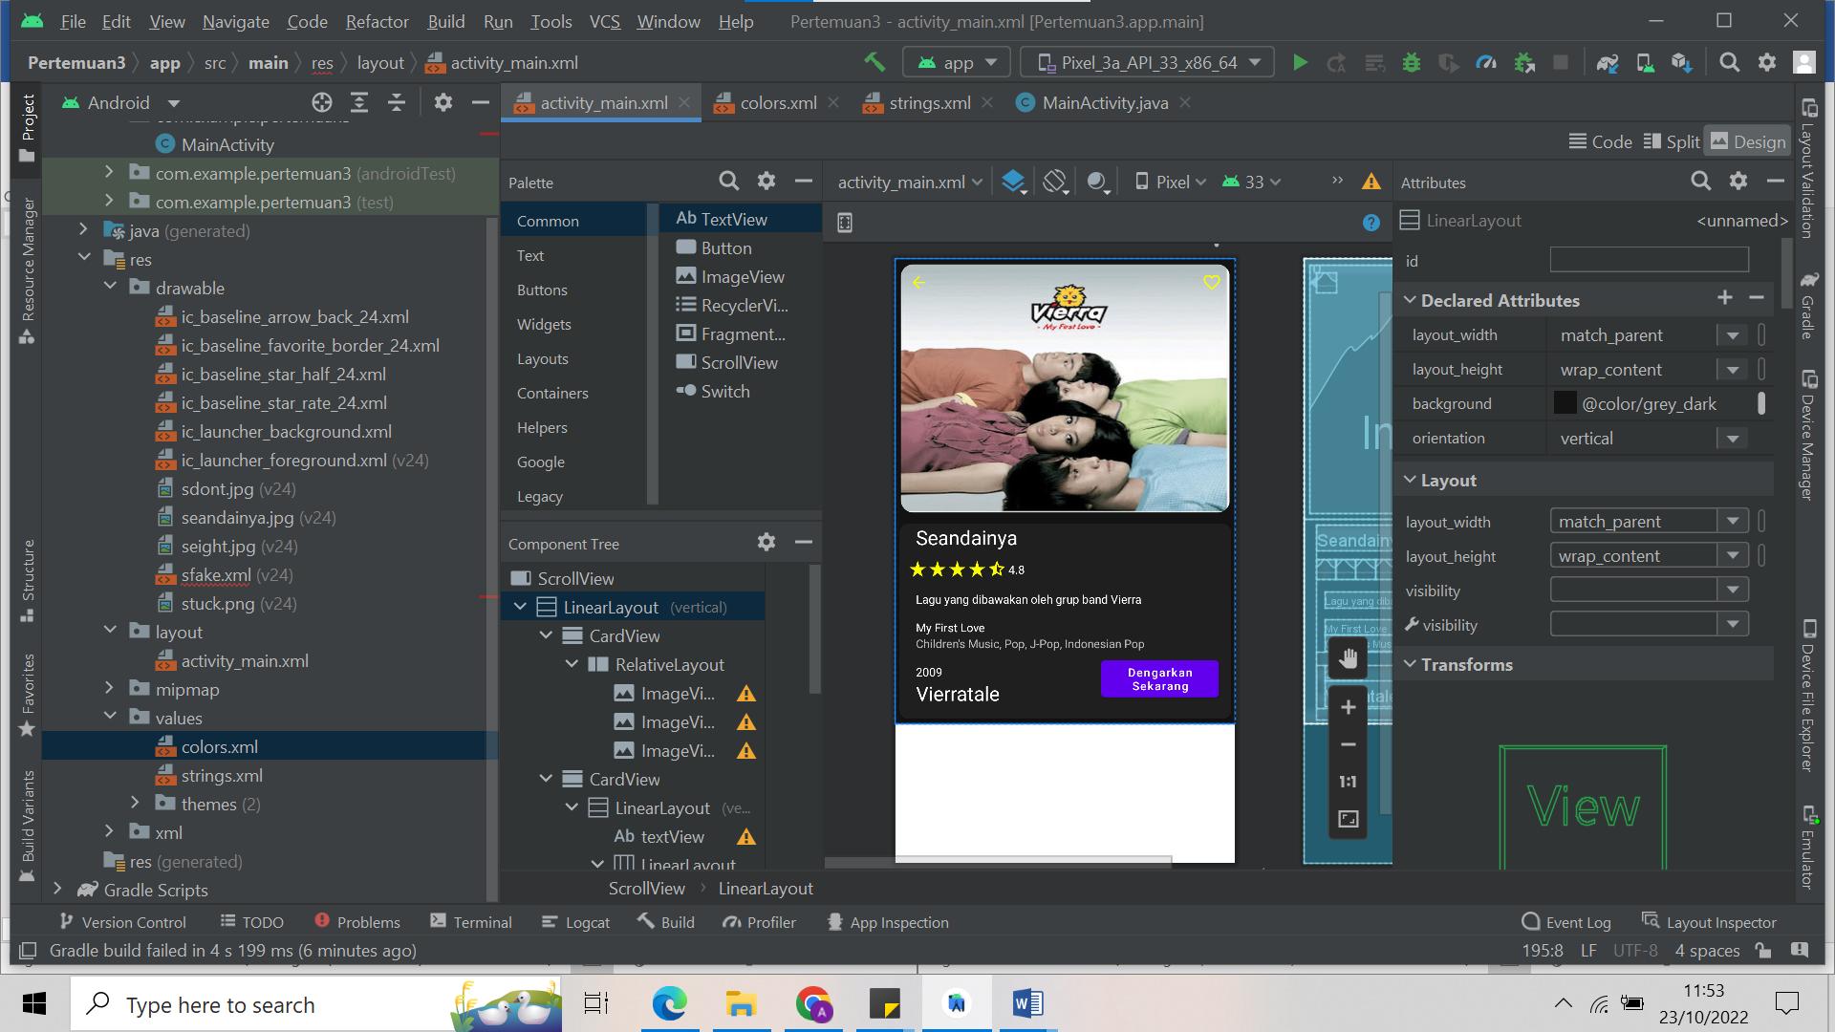

#### Tampilan Deskripsi Lagu

1. Membuat tampilan saran menu menggunakan *card view* dan *table layout*. Ketikan *code* berikut dibawah *card view* deskripsi.

|  |
| --- |
| <androidx.cardview.widget.CardView  android:layout_width="match_parent"  android:layout_height="match_parent"  app:cardBackgroundColor="@color/grey_card"  app:cardCornerRadius="10dp"  app:cardUseCompatPadding="true">  <LinearLayout  android:layout_width="match_parent"  android:layout_height="match_parent"  android:orientation="vertical">  <TextView  android:id="@+id/textView8"  android:layout_width="match_parent"  android:layout_height="wrap_content"  android:layout_marginStart="15dp"  android:layout_marginTop="15dp"  android:text="Saran Lagu"  android:textColor="@color/white"  android:textSize="24sp" />  <TableLayout  android:layout_width="match_parent"  android:layout_height="match_parent"  android:layout_marginStart="15dp"  android:layout_marginEnd="15dp"  android:layout_marginBottom="15dp">  <TableRow  android:layout_width="match_parent"  android:layout_height="match_parent">  <LinearLayout  android:layout_width="match_parent"  android:layout_height="match_parent"  android:orientation="horizontal">  <androidx.cardview.widget.CardView  android:layout_width="wrap_content"  android:layout_height="wrap_content"  app:cardCornerRadius="5dp"  app:cardUseCompatPadding="true">  <ImageView  android:id="@+id/imageView1"  android:layout_width="150dp"  android:layout_height="100dp"  app:srcCompat="@drawable/stuck" />  </androidx.cardview.widget.CardView>  <LinearLayout  android:layout_width="match_parent"  android:layout_height="wrap_content"  android:layout_gravity="center_vertical"  android:orientation="vertical">  <TextView  android:layout_width="match_parent"  android:layout_height="wrap_content"  android:text="Stuck"  android:textColor="@color/white"  android:textSize="20dp" />  <LinearLayout  android:layout_width="match_parent"  android:layout_height="match_parent"  android:orientation="horizontal">  <ImageView  android:layout_width="30dp"  android:layout_height="wrap_content"  android:foregroundGravity="left"  app:srcCompat="@drawable/ic_baseline_star_rate_24" />  <TextView  android:layout_width="wrap_content"  android:layout_height="wrap_content"  android:layout_gravity="center_vertical"  android:text="4.8"  android:textColor="@color/white" />  </LinearLayout>  <TextView  android:layout_width="match_parent"  android:layout_height="wrap_content"  android:text="Justin ft Ariana"  android:textColor="@color/white"  android:textSize="20dp" />  </LinearLayout>  </LinearLayout>  </TableRow>  <TableRow  android:layout_width="match_parent"  android:layout_height="match_parent">  <LinearLayout  android:layout_width="match_parent"  android:layout_height="match_parent"  android:orientation="horizontal">  <androidx.cardview.widget.CardView  android:layout_width="wrap_content"  android:layout_height="wrap_content"  app:cardCornerRadius="5dp"  app:cardUseCompatPadding="true">  <ImageView  android:id="@+id/imageView2"  android:layout_width="150dp"  android:layout_height="100dp"  app:srcCompat="@drawable/sdont" />  </androidx.cardview.widget.CardView>  <LinearLayout  android:layout_width="match_parent"  android:layout_height="wrap_content"  android:layout_gravity="center_vertical"  android:orientation="vertical">  <TextView  android:layout_width="match_parent"  android:layout_height="wrap_content"  android:text="Dont Look Back in Anger"  android:textColor="@color/white"  android:textSize="20dp" />  <LinearLayout  android:layout_width="match_parent"  android:layout_height="match_parent"  android:orientation="horizontal">  <ImageView  android:layout_width="30dp"  android:layout_height="wrap_content"  android:foregroundGravity="left"  app:srcCompat="@drawable/ic_baseline_star_rate_24" />  <TextView  android:layout_width="wrap_content"  android:layout_height="wrap_content"  android:layout_gravity="center_vertical"  android:text="4.8"  android:textColor="@color/white" />  </LinearLayout>  <TextView  android:layout_width="match_parent"  android:layout_height="wrap_content"  android:text="Oasis"  android:textColor="@color/white"  android:textSize="20dp" />  </LinearLayout>  </LinearLayout>  </TableRow>  <TableRow  android:layout_width="match_parent"  android:layout_height="match_parent">  <LinearLayout  android:layout_width="match_parent"  android:layout_height="match_parent"  android:orientation="horizontal">  <androidx.cardview.widget.CardView  android:layout_width="wrap_content"  android:layout_height="wrap_content"  app:cardCornerRadius="5dp"  app:cardUseCompatPadding="true">  <ImageView  android:id="@+id/imageView"  android:layout_width="150dp"  android:layout_height="100dp"  app:srcCompat="@drawable/seight" />  </androidx.cardview.widget.CardView>  <LinearLayout  android:layout_width="match_parent"  android:layout_height="wrap_content"  android:layout_gravity="center_vertical"  android:orientation="vertical">  <TextView  android:layout_width="match_parent"  android:layout_height="wrap_content"  android:text="Eight"  android:textColor="@color/white"  android:textSize="20dp" />  <LinearLayout  android:layout_width="match_parent"  android:layout_height="match_parent"  android:orientation="horizontal">  <ImageView  android:layout_width="30dp"  android:layout_height="wrap_content"  android:foregroundGravity="left"  app:srcCompat="@drawable/ic_baseline_star_rate_24" />  <TextView  android:layout_width="wrap_content"  android:layout_height="wrap_content"  android:layout_gravity="center_vertical"  android:text="4.8"  android:textColor="@color/white" />  </LinearLayout>  <TextView  android:layout_width="match_parent"  android:layout_height="wrap_content"  android:text="IU"  android:textColor="@color/white"  android:textSize="20dp" />  </LinearLayout>  </LinearLayout>  </TableRow>  <TableRow  android:layout_width="match_parent"  android:layout_height="match_parent" />  </TableLayout>  </LinearLayout>  </androidx.cardview.widget.CardView> |

*Source code* di atas digunakan untuk membuat tampilan saran menggunakan *cardview* dan *table layout*. Saat program dijalankan maka tampilan pada android bisa di *scroll* ke bawah untuk melihat saran lagu.

1. Jika sudah, maka tampilan seperti berikut

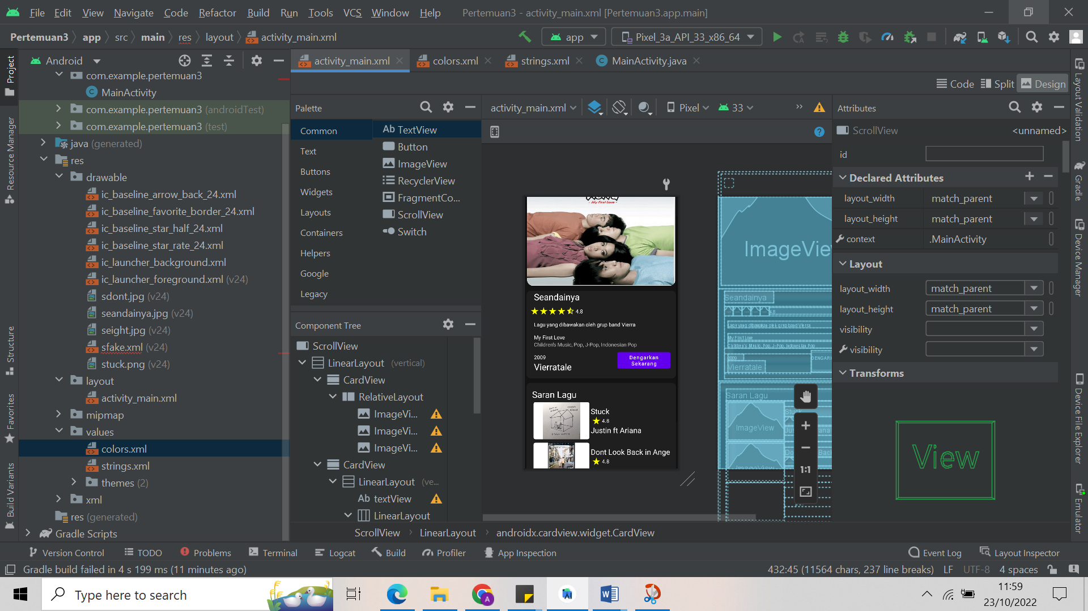

#### Tampilan Saran Lagu

1. Hasil tampilan program



#### Tampilan Akhir Program

1. **Link repository github**